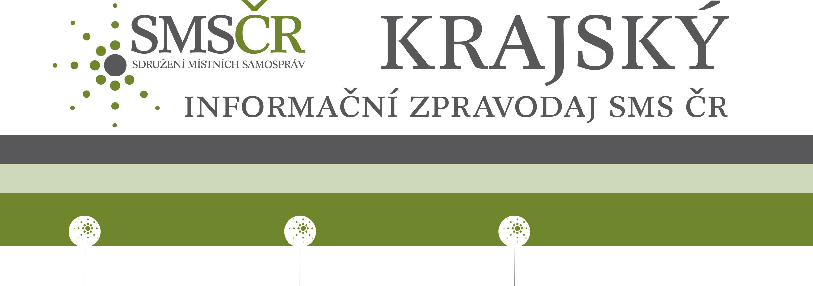
www.smscr.cz
facebook.com/smscr.cz
KVĚTEN 2018
KRAJSKÉ SHROMÁŽDĚNÍ SDRUŽENÍ MÍSTNÍCH SAMOSPRÁV KRAJE VYSOČIN

Úvod
Informace z kraje
Informace a služby SMS ČR

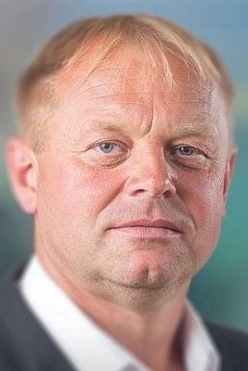
Vážené starostky, Vážení starostové,
přátelé samospráv, milí čtenáři,
v dubnovém čísle informačního zpravodaje SMS ČR Kraje Vysočina jste byli informováni o zvolení nových členů krajského předsednictva Kraje Vysočina.
Úvodem tohoto vydání bych chtěl poděkovat bývalým členům krajského předsednictva za dobře odvedenou práci, především bývalému předsedovi Láďovi Stalmachovi a doufám, že i nadále budou aktivními členy SMS ČR za Kraj Vysočina.
Všichni jsme zavaleni povinnostmi svých obcí a měst, přesto neberu mandát předsedy na lehkou váhu. Doufám, že i vy mi pomůžete svými návrhy, podněty, specifikovat aktuální problémy v našem kraji a najít správná řešení ku prospěchu všem.
Václav Venhauer, starosta městyse Libice nad Doubravou, předseda SMS ČR Kraje Vysočina
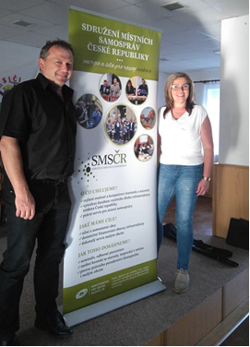

Vepříkovská deklarace
Ve Vepříkově se sešli zástupci malých obcí s vedením Sdružení místních samospráv ČR, aby zde vydali Prohlášení Sdružení místních samospráv ČR k budoucnosti regionální politiky po roce 2020 "Vepříkovská deklarace".
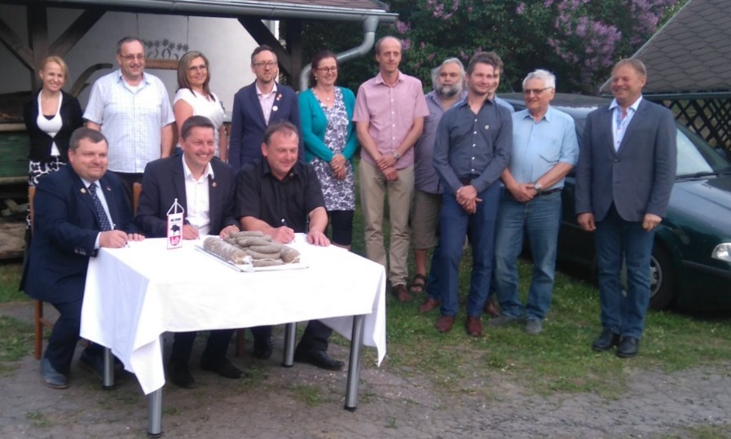

Cílem Vepříkovské deklarace je představit názor venkova na budoucí nastavení Evropských strukturálních investičních fondů (ESIF). Vychází mimo jiné z potřeby zastavení zániku vesnic. Zaměření investic do krajů, respektive malých obcí s uplatněním znalosti prostředí
a jeho specifických potřeb.

Prostě a jasně bojujeme za lepší život na venkově!

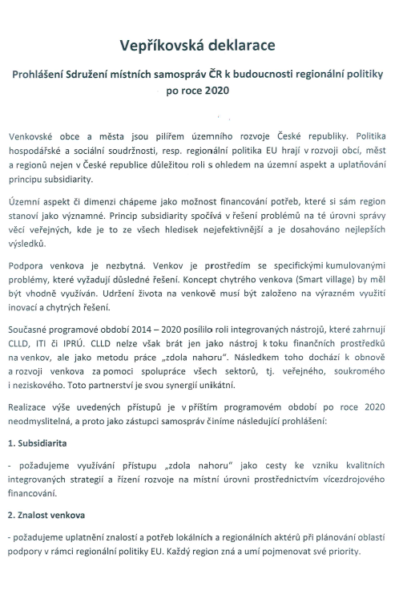
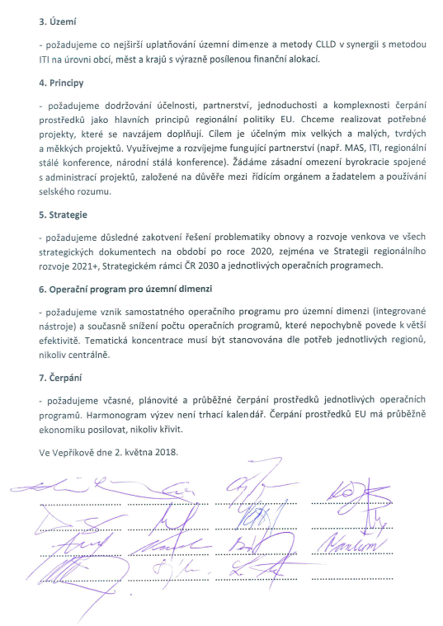

AKTUALITY Z KRAJE VYSOČINA
Stát pošle na Vysočinu 358,5 miliónu korun. Kraj už má seznam silnic, které opraví
Za více než jednu miliardu korun chce Kraj Vysočina i v letošním roce opravit další desítky úseků silnic II. a III. tříd napříč regionem. Vládou už prošel návrh na rozdělení 4 miliard korun, které Státní fond dopravní infrastruktury rozdělí mezi všechny kraje. „Vysočina je připravena prostavět všech téměř 358,5 miliónu korun, které stát slíbil poskytnout. V tuto chvíli je na naší straně připraven seznam 47 akcí za 574 miliónů korun, mezi kterými dle podmínek čerpání rozhodneme,“ informoval hejtman Kraje Vysočina Jiří Běhounek. Díky této státní dotaci bude moci Kraj Vysočina realizovat z vlastních zdrojů další opravy na komunikacích, které by čekaly
v zásobníku akcí. Více informací zde.
Zdroj: www.kr-vysocina.cz

O titul Vesnice Kraje Vysočina roku 2018 bude usilovat pětadvacet obcí
Obce Kraje Vysočina se letos v početném zastoupení zapojí do soutěže Vesnice roku. Jejím cílem je povzbudit venkovské obyvatele k aktivní účasti na rozvoji svého domova a zároveň ukázat, co všechno se jim daří realizovat. Ve stanoveném termínu odevzdalo za Kraj Vysočina přihlášku celkem pětadvacet obcí. Kdo se bude pyšnit prestižním titulem, bude známo v červnu, předání titulu obvykle probíhá o prázdninách, celostátní titul je předáván v září. Více informací zde.
Zdroj: www.kr-vysocina.cz

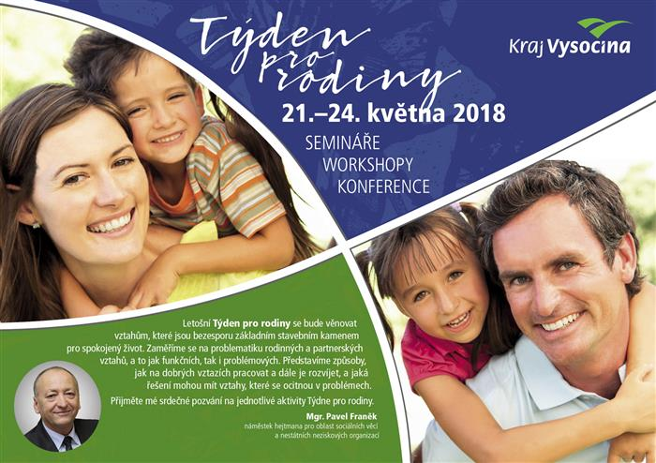
Kraj Vysočina zve na Týden pro rodiny, aneb dobré vztahy vyžadují péči
Přijměte srdečné pozvání na 2. ročník Týdne pro rodiny, který pro vás připravujeme v prostorách Krajského úřadu Kraje Vysočina ve dnech 21. až 24. května 2018. Všechny aktivity Týdne pro rodiny se budou dotýkat rodinných a partnerských vztahů, jež představují základní stavební kámen pro spokojený život. Na workshopech, seminářích a konferenci představíme způsoby, jak na dobrých vztazích pracovat a dále je rozvíjet, a jaká řešení mohou mít vztahy, které se ocitnou v problémech.
Zdroj: www.kr-vysocina.cz

AKTUALITY, ČINNOST A SLUŽBY SMS ČR
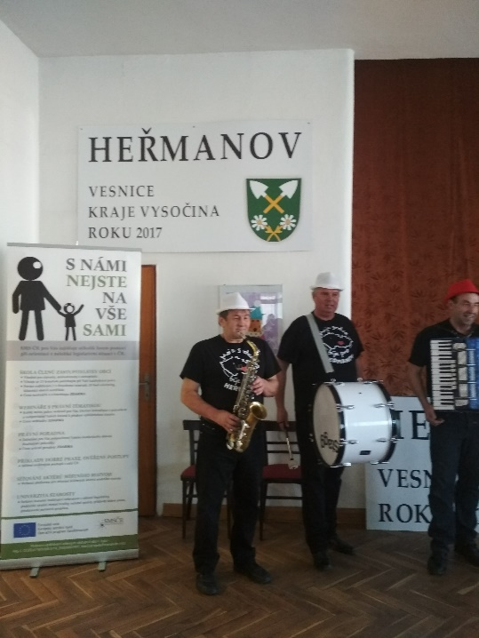
Moje srdce bije pro Heřmanov,
i tohle by mohl být název semináře „Soutěž vesnice roku, pohledem loňského vítěze“, který se uskutečnil 6. 4. 2018 v Heřmanově. Sdružení místních samospráv za podpory Kraje Vysočina přivítalo v Heřmanově 25 starostů a zástupců obcí, kteří uvažují se do této soutěže zapojit.
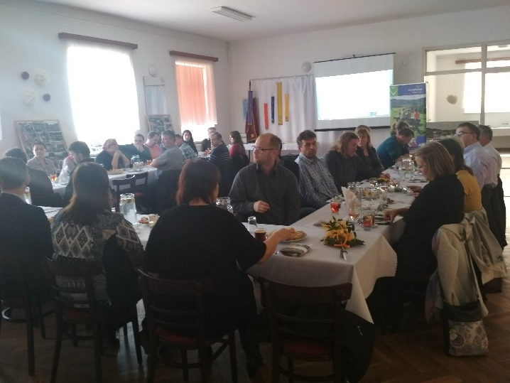
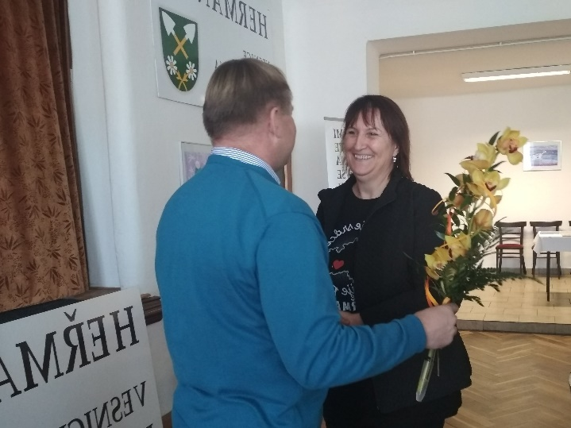
Akce se konala pod záštitou náměstka Kraje Vysočina Pavla Pacala. První blok byl věnován spíše teorii
a následovala diskuse s loňskými komisaři. Zajímavé postřehy komisařů, jak svoji obec dobře prezentovat, či jak se vyvarovat chyb jistě zaujaly každého. Tajemnice soutěže Miroslava Tichá z Ministerstva pro místní rozvoj přinesla novinky v soutěži a připomněla termíny pro podání přihlášek. Posledním blokem byla vlastní prezentace a to obce, která se stala v loňském roce Vesnicí roku na Vysočině a dokonce zvítězila i v celostátním kole této soutěže. Heřmanovští nás provedli celou obcí s poutavým komentářem paní starostky Pavly Chadimové. Připraveni byli hasiči s technikou, místí ženy se postaraly o výborné občerstvení, prohlídka Eko - farmy s chovem jelenů všechny doslova nadchla. Úsilí bývalého pana faráře, za kterého mluví nádherně zrekonstruovaná fara, srdnatost paní z pošty a knihovny jen doplnilo mozaiku toho, co Heřmanov nabízí. Jedno je jisté Heřmanov má obrovský lidský potenciál, snad každý se do soutěže zapojil a nezištně přispěl. To je to kouzlo, které nejde jinak vystihnout, než „Moje srdce bije pro Heřmanov“.
Akce se uskutečnila v rámci realizace projektu „Prezentace a uplatnění MA21 a Zdraví 2020
v obcích 1. typu Kraje Vysočina 2“.


PŘIPRAVUJEME PRO VÁS

Okresní konference starostů
Vážená paní starostko, vážený pane starosto,
dovolujeme si Vás pozvat na Okresní konferenci starostů okresu Havlíčkův Brod, které je příležitostí, jak prodiskutovat aktuální otázky týkající se fungování obcí a měst Kraje Vysočina. Využijte jedinečné příležitosti jak ovlivnit budoucnost obcí a měst v našem kraji. Uvítáme
vaše konkrétní podněty, diskusní příspěvky a nápady.
Místo a čas setkání:
Ve čtvrtek dne 28. června 2018, se zahájením v 16.00 hodin; v obci Perknov (U Palánů).
Svou účast lze potvrdit na email: marcela.syrova@sms-sluzby.cz do 15. června 2018.

Soutěž Dobrá praxe roku

Cílem soutěže je zatraktivnit sdílení ověřených, a přitom méně tradičních postupů, které fungují v obcích. Již nyní lze najít několik zajímavých projektů, událostí či ověřených postupů na portálu projektu SMS ČR „Rok v obci“. Předání cen prvního ročníku soutěže bude součástí programu Výroční konference SMS ČR, která se uskuteční již 23. 5. v Praze, proto je třeba zasílat příklady co nejdříve. Pro zaslání dobré praxe, nápadu, projektu či ověřeného postupu při řešení určitého problému lze využít Formulář pro zařazení projektu/aktivity do soutěže. Vyplněný formulář odešlete ideálně s několika fotografiemi či dalšími soubory dokumentující daný příklad na adresu dobrapraxe@smscr.cz. Na tento kontakt směřujte, prosím, i případné dotazy k vyplňování formuláře. Více se dozvíte zde.

Nabídka webinářů-online seminářů v oblasti metodicko-právního poradenství
SMS ČR nabízí zástupcům všech obcí I. typu zdarma aktivitu Webináře. Pro účast na webináři potřebujete pouze připojení k internetu a registraci na uvedeném odkazu
- https://goo.gl/forms/Dko7gP6HlKuC5xiB2 nebo na stránkách webu www.rokvobci.cz.
Přihlášení účastníci vždy obdrží email k aktuálnímu webináři včetně odkazu k připojení. Webinář můžete shlédnout i později, záznam bude aktivní po dobu 1 týdne.
Webináře jsou vysílány prostřednictvím portálu YouTube v předem stanovený termín a na konkrétní téma. Témata jsou zaměřena na aktuální změny v oblasti legislativy, aktualizace zákonů, vyhlášek a dalších témat potřebných pro zástupce obcí. Webináře jsou zdarma.

V následujícím období jsou plánovány tyto akce:
- 10.5.2018 - kurz - ŠKOLA ČLENA ZASTUPITELSTVA OBCE, Kraj Vysočina, Libice nad
Doubravou (kurz probíhá v termínech 10. - 11. 5. 2018 a 22. - 23. 5. 2018),
- 18.5.2018, 9.30-11.00 hod - webinář - GDPR – vliv na poskytování informací veřejnosti
(JUDr. Jakub Blažek);
- 8.6.2018, 9.30-11.00 hod – webinář - Povinnosti starosty v souvislosti s volbami
(Ing. Mgr. Stanislav Kropáček),
- 15.6.2018, 9.30-11.00 hod - webinář - Zadávání veřejných zakázek se zaměřením na zakázky malého rozsahu (JUDr. Jakub Blažek)

VÝHODY A BENEFITY SMS ČR

Aktuální informace, odborné materiály, právní rady a zajímavosti pro Vás zveřejňujeme na webových stránkách:
- https://www.smscr.cz/
- http://www.rokvobci.cz/
- https://www.facebook.com/SMSCR.CZ
Obce na těchto stránkách mohou využívat:
- Informační zpravodaj SMS ČR
- Hlídač termínů starosty
- Odborné články k tématům týkající se veřejné správy
- Rukověť starosty
- Vzorové dokumenty ke stažení
- Právní poradna Roku v obci – odpovědi právníka na již položené dotazy
Členské obce navíc na těchto stránkách mohou využívat:
- Právní poradnu
- Newsletter – webové aktuality s přehledem aktuálních dotačních titulů z národních a evropských zdrojů

Služba nocleh v centru Prahy
V místě sídla regionální kanceláře – Národní 41, Praha 1. Členové SMS ČR mohou zdarma využít této služby od května 2017. V případě zájmu kontaktujte organizační manažerku Editu Nezvalovou, info@smscr.cz, tel. 577 688 103
Kontakty na krajskou organizaci SMS ČR Kraje Vysočina:
- Václav Venhauer, předseda, starosta@libicend.cz, tel. 602659834
- Petr Bárta, místopředseda, starostaveprikov@seznam.cz, tel. 602120993
- Mgr. Helena Tučková, členka, obecnovavesiscali.cz, tel. 724161152
- Dagmar Vaňková, členka, starosta@jerisno.cz, tel. 777140466
- Jan Havlena, člen, starosta@mestysvladislav.cz, tel. 724188704
- Miroslav Jirků, člen, jirice@atlas.cz, tel. 606615700
- Luboš Krátký, člen, starosta@dlouhabrtnice.cz, tel. 607910690
- Ing. Mgr. Jan Sedláček, člen, starosta@obeckrizanky.cz, tel. 724076338
- Mgr. Ladislav Stalmach, člen, starosta@virvudolisvratky.cz, tel. 605 502 650
- Ing. Marcela Syrová, regionální manažerka, syrova@smscr.cz, tel. 731679333



